中国石油大学教务管理信息系统

微专业报名操作手册

登录新教学管理系统
中国石油大学（北京）教务处官网，https://www.cup.edu.cn/jwc/，从统一身份认证平台登录
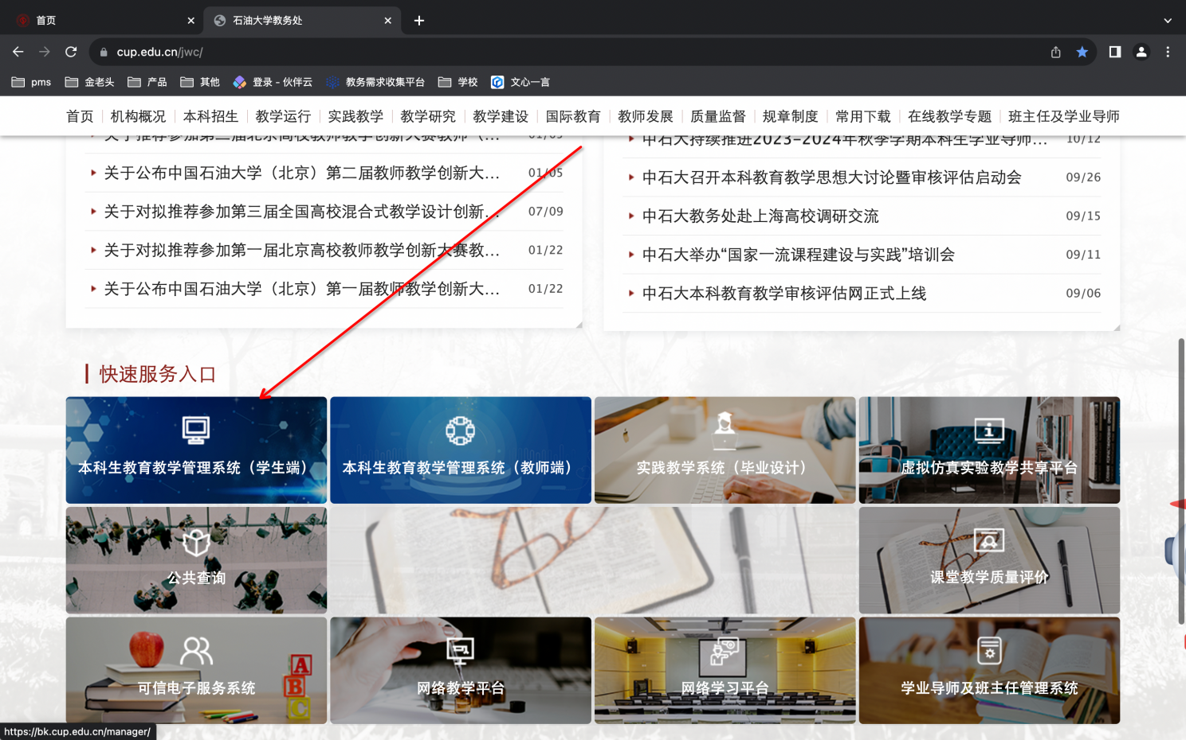
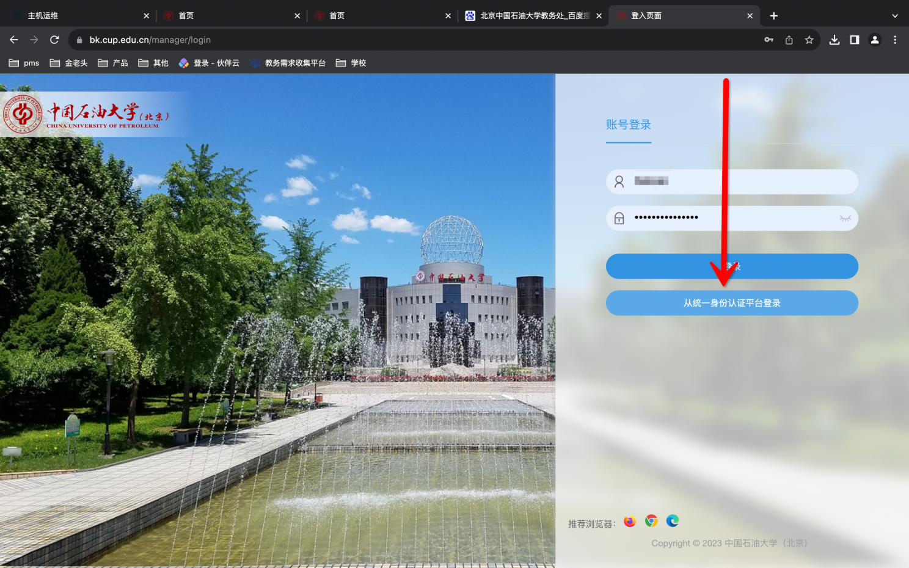

微专业报名申请操作

菜单位置
菜单》学籍信息》辅修双学位及微专业申请
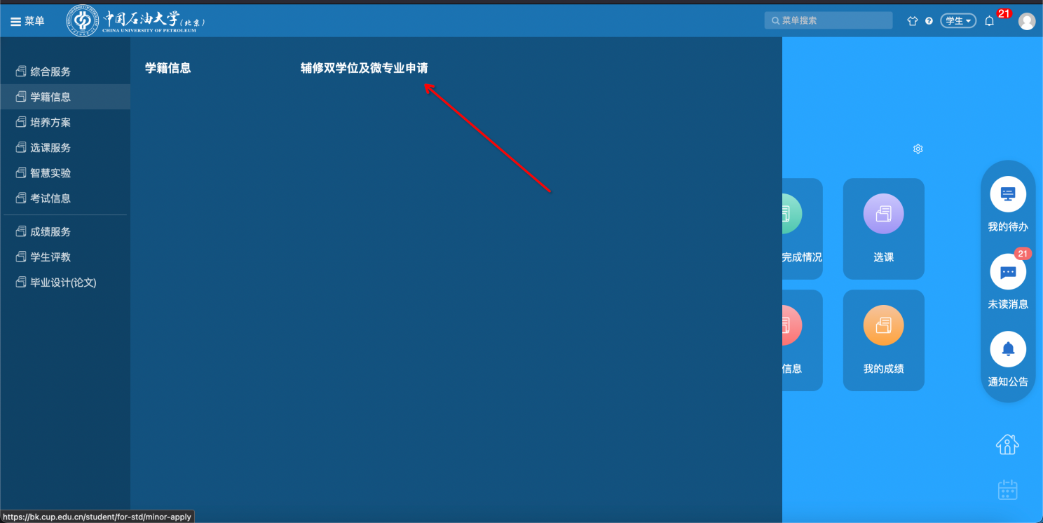

操作步骤
- 点击【进入】按钮，进入微专业报名。
注意申请时间，超过申请时间不可报名。
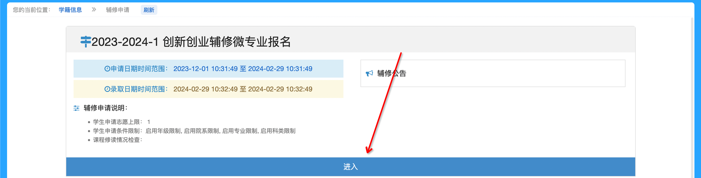
注意：若您已有辅修学籍，也是可以报名微专业的，点击主修进入报名。
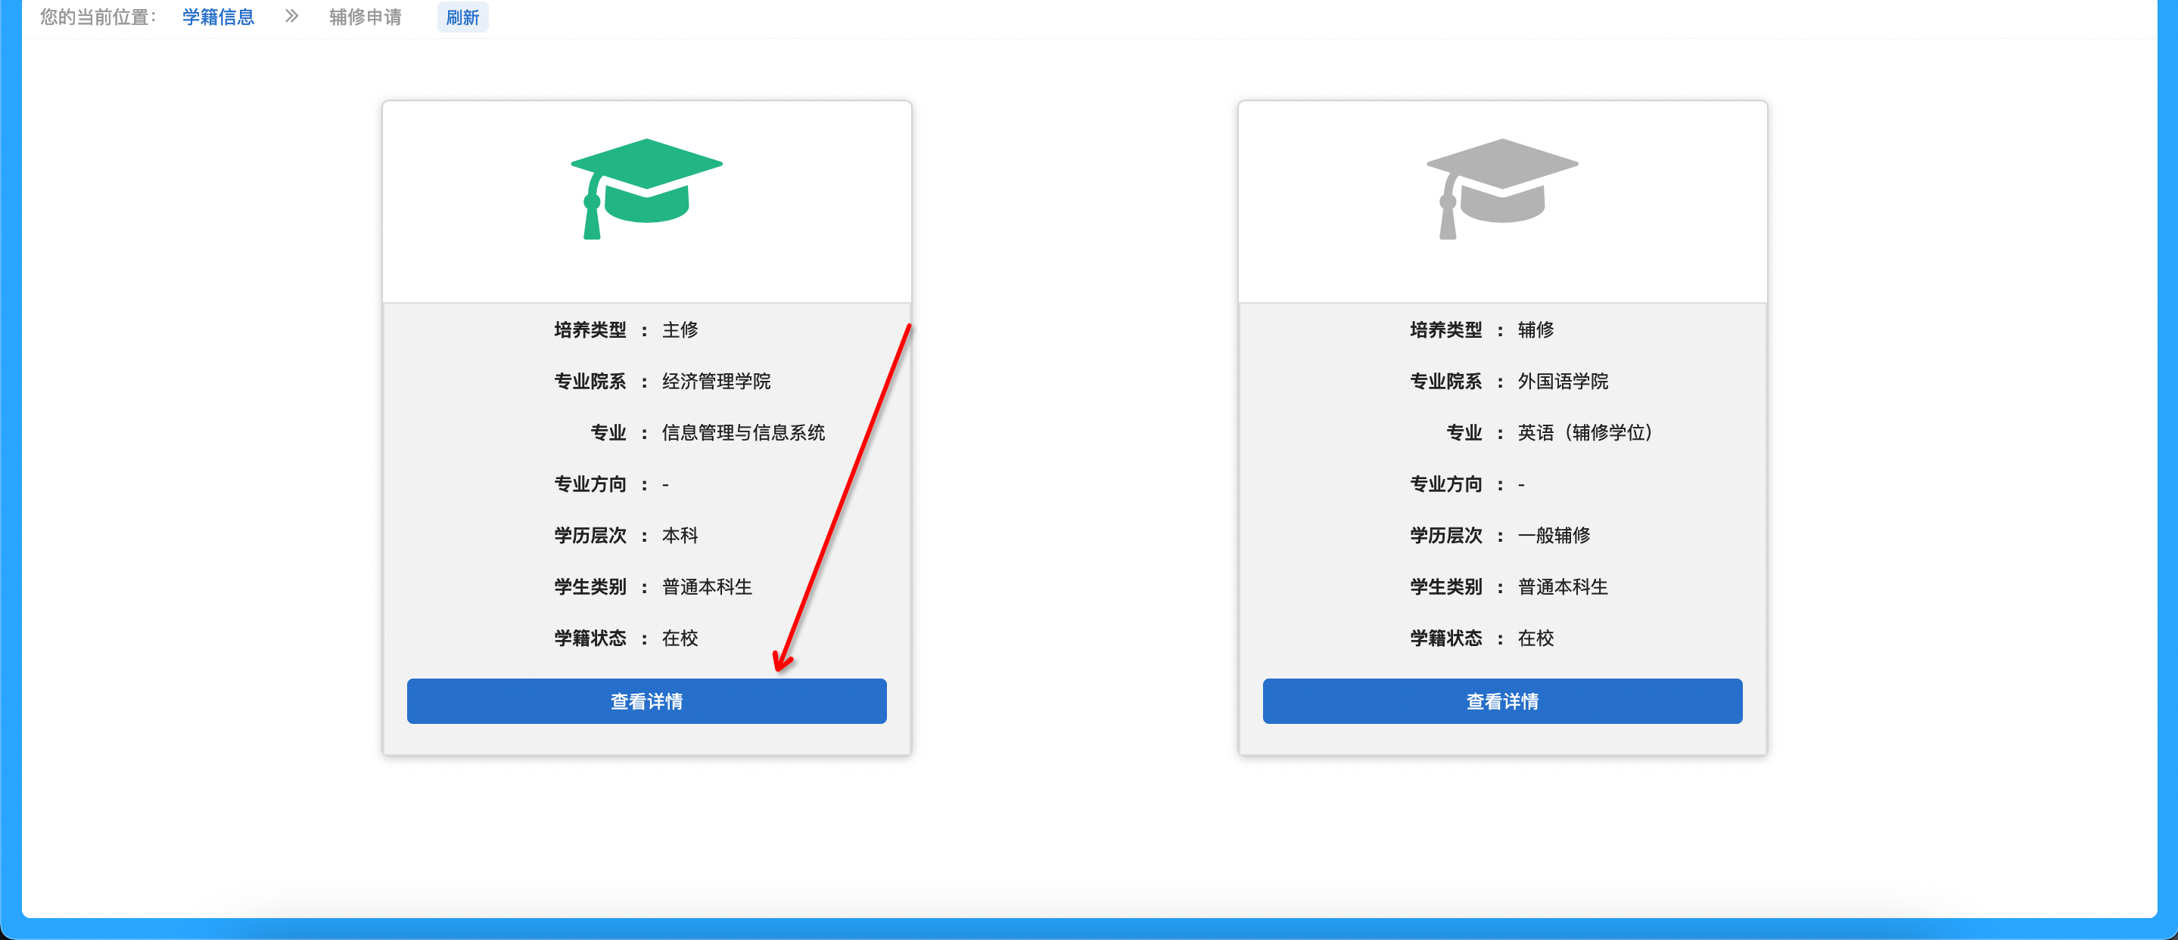
- 在辅修报名标签页下，点击【报名】按钮。
注意：在此页面上可以看到允许报名的限制和拟接受的人数。
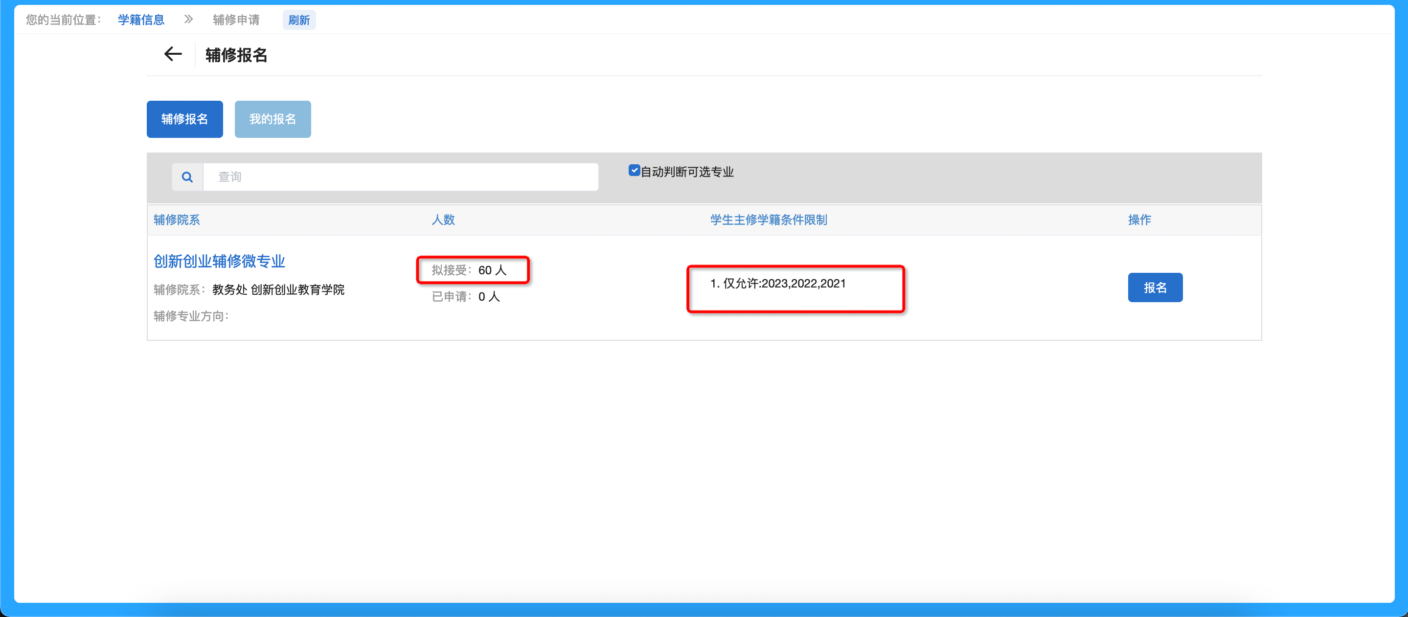
3.填写对应的信息，点击【提交】完成报名。
